Esercitazione di matematica applicata alla medicina

Nome:

Primo esercizio:

Devo somministrare un farmaco al dosaggio di 10 mg/kg/giorno. Se il mio paziente è un bimbo di 10 kg, e il farmaco viene somministrato ogni 8 ore, che dosaggio dovrò preparare per ogni somministrazione?

Secondo esercizio

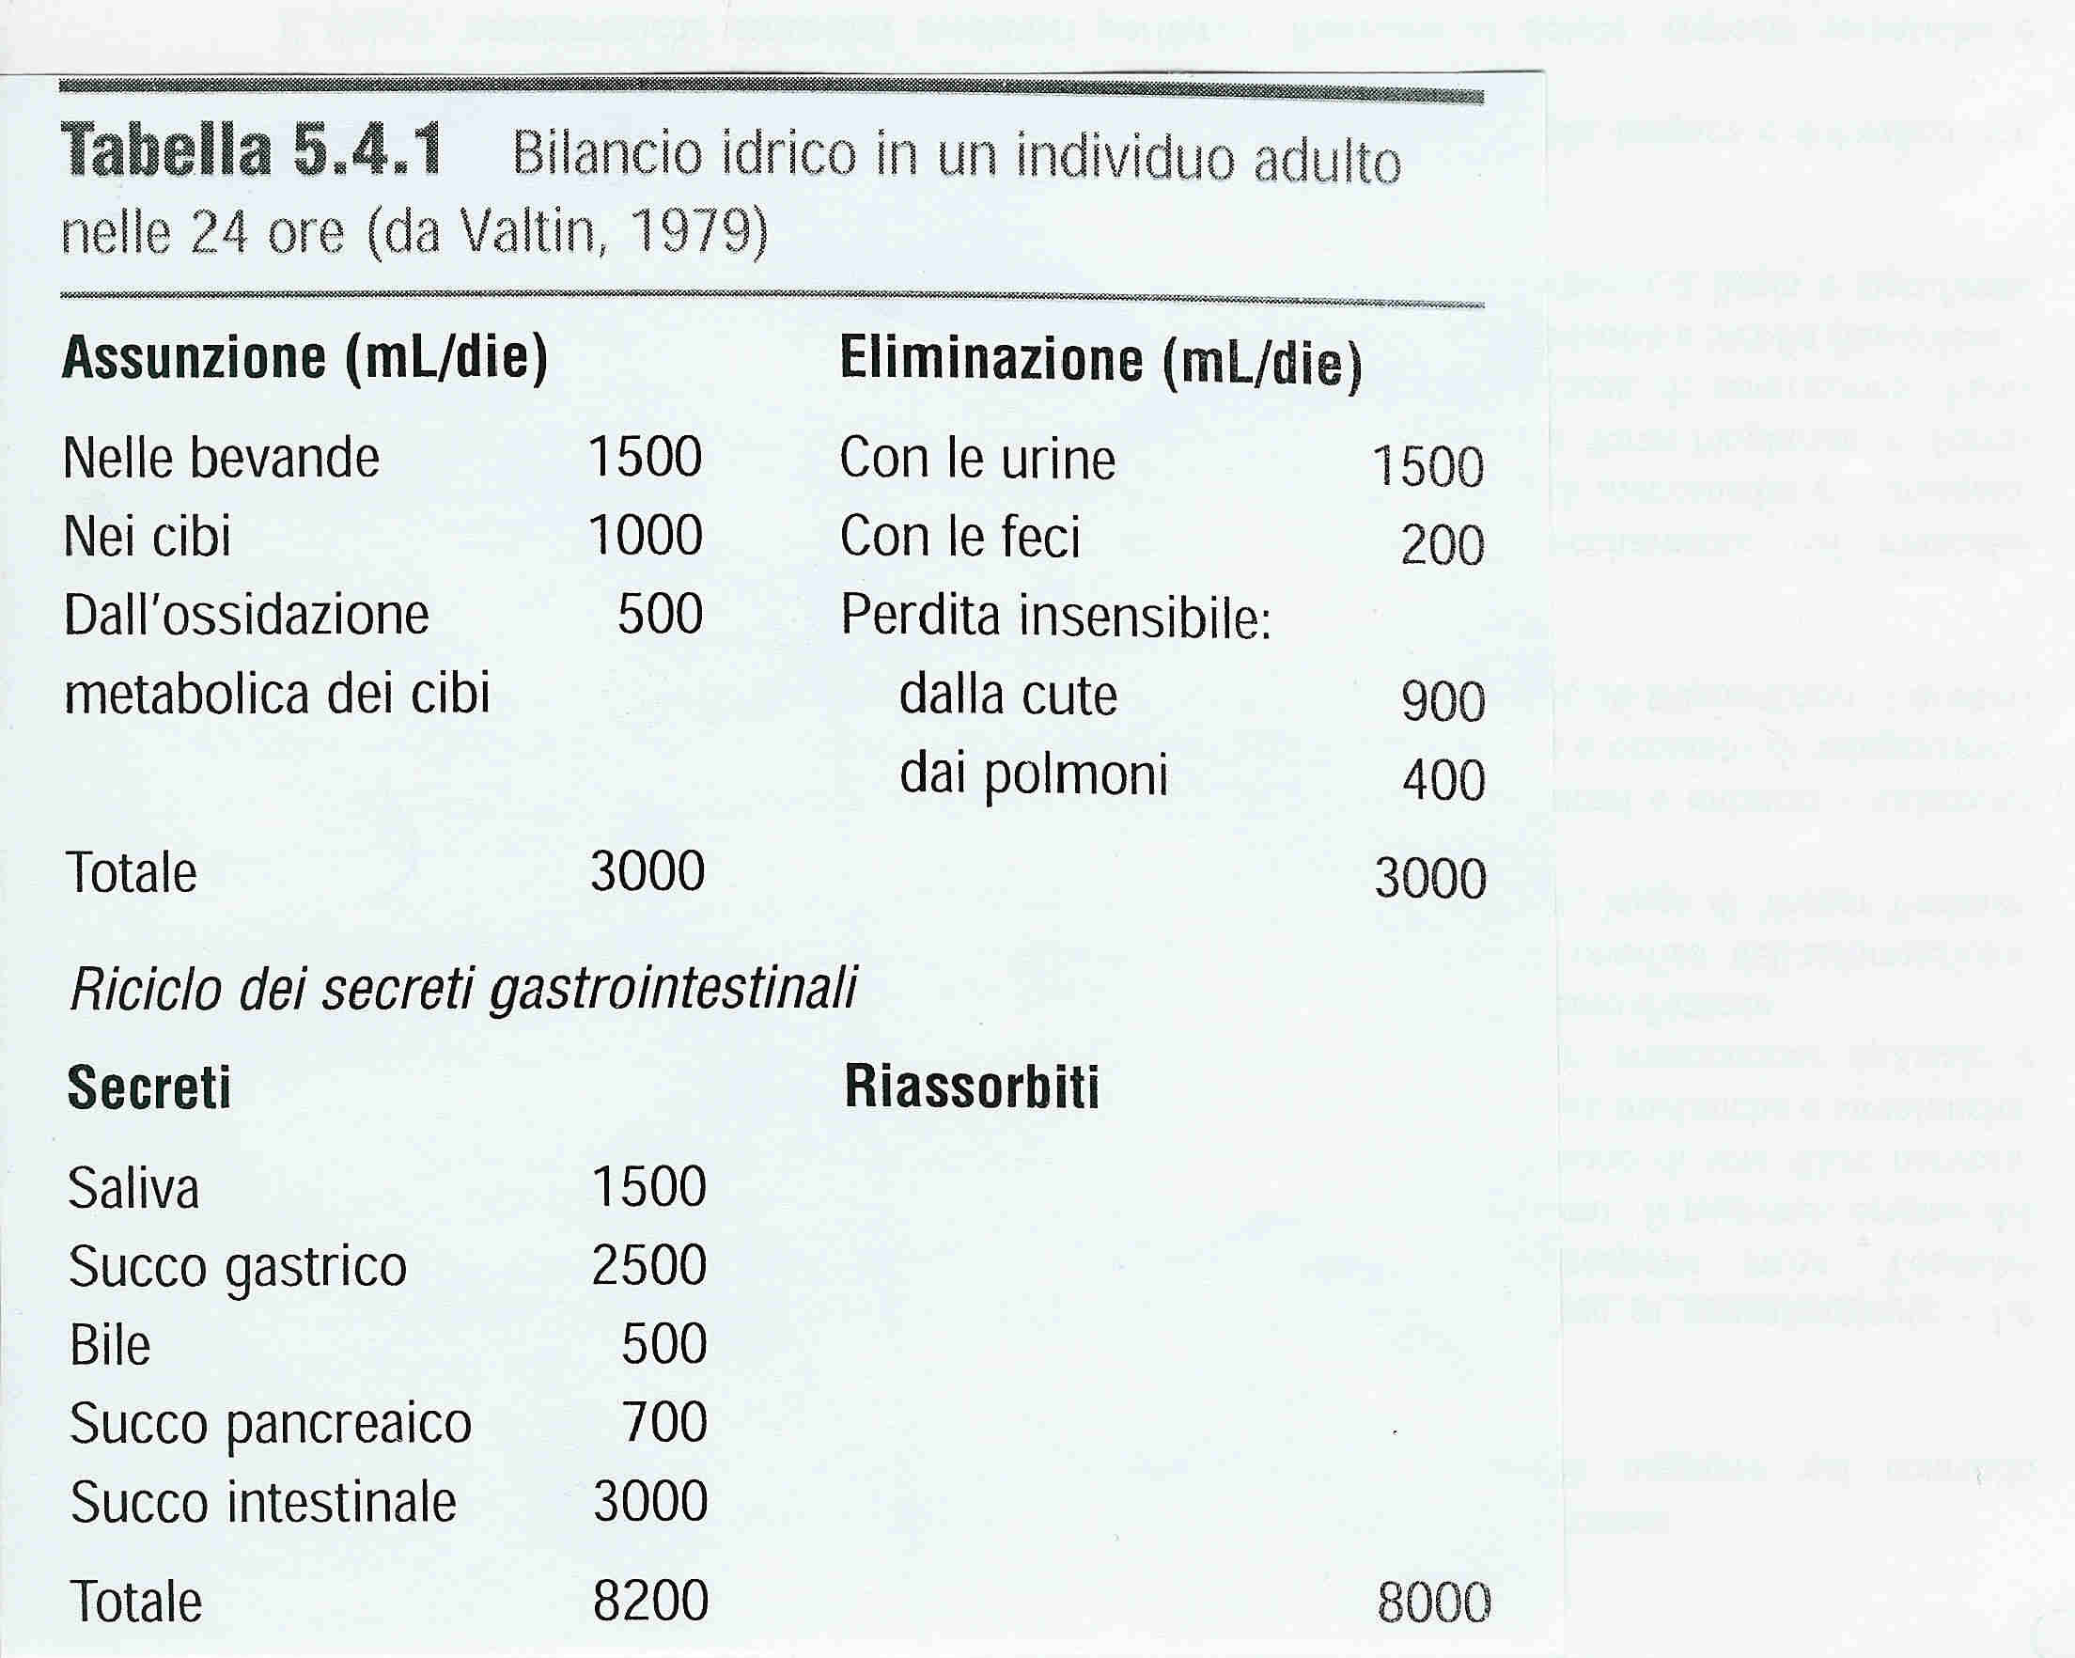
Scrivi a fianco di ogni
elemento della tabella
il suo valore percen-
tuale, scegliendo accu-
ratamente il valore
totale da utilizzare di
volta in volta

Terzo esercizio

La concentrazione dello Zn nel sangue umano è compresa tra 80 e 160 mg/100ml. Sapendo che il peso molecolare dello Zn è pari a 65,38 uma, a quanti mEq/ 100 ml (o millimoli/100 ml) corrispondono le concentrazioni suddette?

Quarto esercizio

Scrivi in questa tabella la tua altezza, il tuo girovita e il tuo peso

Altezza (cm) | Girovita (cm) | Massa (kg)

Supponi di poter approssimare il tuo volume con quello di un cilindro di altezza pari alla tua altezza e circonferenza pari al tuo girovita.
Esegui i calcoli indicati:
- ricava il tuo ‘raggio’

- ricava la superficie della circonferenza di base

- ricava il volume del tuo cilindro equivalente e trasformalo in m³

- ricava la tua densità = massa/volume e confrontala con quella dell’ acqua: d= 10³ kg/m³.

